СОГЛАСОВАНО  И.о Начальника отделения Государственная автомобильная инспекция МВД России по Таймырскому Долгано-Ненецкому району капитан полиции  ______________А.А. Иптышев  «_____»____________2024 г. |  |  | УТВЕРЖДЕНО  Директор ТМК ОУ  «Хатанская средняя школа №1»  ___________ Токаренко А.И.  «___» ___________ 2024г.

ПАСПОРТ
дорожной безопасности
Таймырского муниципального казенного общеобразовательного учреждение
«Хатангская средняя школа №1»

2024г

Общие сведения
Таймырское муниципальное казённое образовательное учреждение
«Хатангская средняя школа №1»
Образовательное учреждение
Юридический адрес ОУ: 647460, Россия, Красноярский край, ТДНМР, с.Хатанга, Ул.Таймырская д.28
Руководители ОУ:
Директор – Токаренко Алла Ивановна , тел.8 39176 21051
Заместитель директора
по учебной работе – Кикоть Светлана Витальевна, тел. 8 39176 21405
Заместитель директора
по воспитательной работе – Скородумова Надежда Анатольевна, тел. 83917621012
Ответственные работники за мероприятия по профилактике детского травматизма преподаватель-организатор ОБЖ - Бордюгов И.О. 8(39176) 21-0-51
медсестра школы Верховых С.А. 8(923) 361-79-18
Количество учащихся – 356.
Количество классы - 20
Наличие уголка по БДД – имеется, 2 этаж, среднее крыло коридора
Наличие класса по БДД – отсутствует
Наличие авто городка (площадки) по БДД - отсутствует
Наличие автобуса в ОУ отсутствует
Владелец автобуса отсутствует
Время занятий в ОУ: 1-ая смена: 8:30 – 13:55; 2-ая смена: 14:00 – 18:00
внеклассные занятия: 15:00 – 18:00
Телефоны оперативных служб:
Пожарная часть 01; 8(39176)2-10-01
Полиция 02; 8 (39176) 2-10-02
Медицинская помощь 03; 8 (39176) 2-10-03
Отдел ГО и РСЧС 8 391 76 2-10-01

Содержание
План-схемы : ТМК ОУ «Хатангская средняя школа №1»
- район расположения ТМК ОУ «Хатангская средняя школа №1», пути движения транспортных средств и детей (учеников, обучающихся);
- организация дорожного движения в непосредственной близости от ТМК ОУ «Хатангская средняя школа №1», с размещением соответствующих технических средств, маршруты движения детей и расположение парковочных мест;
- маршруты движения организованных групп детей от (ТМК ОУ «Хатангская средняя школа №1») к стадиону, парку или к спортивно-оздоровительному комплексу;

Район расположения образовательного учреждения, пути движения транспортных средств и детей (обучающихся, воспитанников).

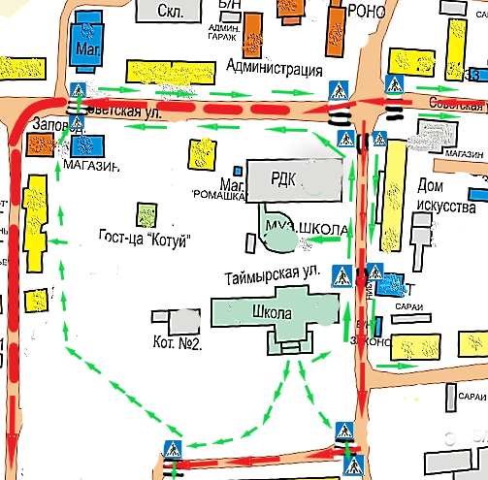

направление движения школьников

направление движения транспортных средств
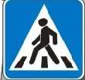 пешеходный переход

Организация дорожного движения в непосредственной близости от ТМК ОУ «Хатангская средняя школа №1», с размещением соответствующих технических средств, маршруты движения детей и расположение парковочных мест;

пешеходный переход

направление движения транспортных средств
направление движения школьников
парковочных мест - нет

Маршруты движения организованных групп детей от ТМК ОУ «Хатангская средняя школа №1», к стадиону, парку или к спортивно-оздоровительному комплексу;
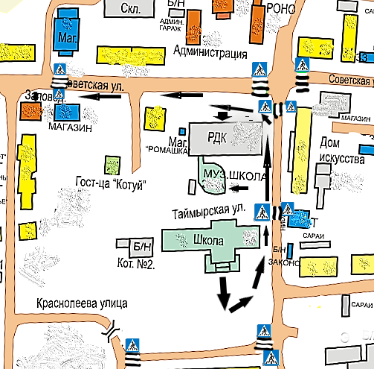
направление движения школьников

